Caso 3: Sistema Web de Gestión Inmobiliaria para Arriendo y Administración de Propiedades
La empresa Gestión Urbana Propiedades se dedica a la administración, publicación y arriendo de bienes raíces ubicados en distintas comunas de una ciudad. Actualmente administra aproximadamente 350 propiedades pertenecientes a diferentes propietarios, entre las que se encuentran departamentos, casas, oficinas y locales comerciales.
Los propietarios delegan en la inmobiliaria actividades como el registro y publicación de sus propiedades, búsqueda de potenciales arrendatarios, coordinación de visitas, recepción y evaluación de solicitudes de arriendo, administración de contratos, seguimiento de pagos y atención de requerimientos relacionados con las propiedades.
Para desarrollar estas actividades, la empresa cuenta con un equipo compuesto por administradores, ejecutivos inmobiliarios, agentes o corredores y personal administrativo. Además, interactúa permanentemente con propietarios, clientes interesados y arrendatarios.
Actualmente, gran parte de la información se administra mediante hojas de cálculo, correos electrónicos, documentos almacenados en carpetas y aplicaciones de mensajería instantánea. Esta situación dificulta mantener actualizada la información de las propiedades, conocer oportunamente su disponibilidad y realizar seguimiento a las visitas y solicitudes de arriendo.
Debido al crecimiento esperado de la cartera de propiedades, la empresa requiere una plataforma web centralizada que permita organizar estos procesos y proporcionar acceso diferenciado al personal de la inmobiliaria, propietarios y clientes.

Modelo de negocio
Gestión Urbana Propiedades presta servicios de intermediación y administración inmobiliaria para propietarios que delegan en la empresa la gestión de sus bienes raíces.
Cada propiedad registrada debe asociarse a su propietario y mantener información como tipo de inmueble, dirección, comuna, superficie, cantidad de dormitorios y baños, estacionamientos, valor mensual de arriendo, gastos comunes, características, fotografías y estado.
Inicialmente, el sistema considerará propiedades de tipo Departamento, Casa, Oficina y Local comercial, aunque deberá ser posible incorporar otros tipos posteriormente.
Durante su administración, una propiedad puede pasar por diferentes estados, tales como Disponible, Publicada, Reservada, Arrendada, En mantención e Inactiva. Una propiedad disponible puede publicarse en el portal para que potenciales clientes consulten sus características y soliciten una visita.
Los ejecutivos inmobiliarios coordinan las visitas solicitadas y registran sus resultados. Cuando un cliente manifiesta interés después de conocer una propiedad, puede presentar una solicitud formal de arriendo. El ejecutivo correspondiente evalúa dicha solicitud y registra su resultado.
Una solicitud puede encontrarse Pendiente, En evaluación, Aprobada, Rechazada o Cancelada. Cuando una solicitud es aprobada, la propiedad puede pasar temporalmente al estado Reservada mientras se formaliza el proceso de arriendo. Una vez concretado el contrato, la propiedad pasa a estado Arrendada.
El valor del sistema está en centralizar la información de las propiedades, facilitar su comercialización, mantener trazabilidad sobre interesados y solicitudes y proporcionar información actualizada sobre el estado de cada inmueble administrado.

Problema
- La información de propiedades, propietarios y clientes se mantiene en hojas de cálculo y documentos independientes administrados por distintos ejecutivos.
- Pueden existir propiedades publicadas como disponibles aunque hayan sido reservadas o arrendadas.
- No existe una fuente centralizada que permita conocer qué ejecutivo tiene asignada una propiedad o realiza su seguimiento.
- Las solicitudes de visitas se reciben mediante correo electrónico, teléfono o mensajería, dificultando su planificación y seguimiento.
- Existe riesgo de programar simultáneamente dos visitas para un mismo ejecutivo.
- Los resultados de las visitas realizadas no siempre quedan registrados, dificultando conocer el nivel de interés generado por una propiedad.
- Las solicitudes de arriendo no cuentan con un flujo centralizado que permita conocer si están pendientes, en evaluación, aprobadas o rechazadas.
- Existe riesgo de procesar simultáneamente más de una aprobación de arriendo para una misma propiedad.
- La relación entre propietarios, propiedades, interesados, visitas y solicitudes de arriendo se encuentra distribuida en diferentes registros.
- La administración tiene dificultades para obtener información consolidada sobre propiedades disponibles, propiedades arrendadas, cantidad de visitas, solicitudes recibidas, contratos próximos a vencer, pagos atrasados y propiedades con requerimientos pendientes.

Solución
Desarrollar un Sistema Web de Gestión Inmobiliaria para Arriendo y Administración de Propiedades que centralice la información relacionada con usuarios, propietarios, clientes, propiedades, publicaciones, visitas y solicitudes de arriendo.
La plataforma deberá incorporar autenticación y control de acceso según perfiles. Los administradores podrán gestionar usuarios y parámetros generales; los ejecutivos inmobiliarios podrán administrar propietarios, propiedades, publicaciones, visitas y solicitudes de arriendo; los propietarios podrán consultar la situación de los inmuebles que mantienen bajo administración; y los clientes podrán consultar propiedades disponibles, solicitar visitas y presentar solicitudes de arriendo.
Cuando un cliente pase a la condición de arrendatario, el sistema deberá permitirle consultar la información disponible relacionada con su arriendo, de acuerdo con las funcionalidades implementadas por el equipo.
El sistema deberá controlar los estados de las propiedades y de las solicitudes de arriendo, evitando operaciones incompatibles. Asimismo, deberá mantener trazabilidad de las principales operaciones y proporcionar reportes que faciliten el seguimiento comercial y administrativo de la cartera inmobiliaria.

Funcionalidades del producto / Requerimientos funcionales
ID | Requerimiento funcional | Prioridad sugerida
RF1 | Permitir el registro, autenticación y administración de usuarios según perfiles: Administrador, Ejecutivo Inmobiliario, Propietario y Cliente/Arrendatario. | Alta
RF2 | Permitir registrar y administrar propietarios, asociándolos con una o varias propiedades y conservando su información de contacto y estado. | Alta
RF3 | Permitir registrar y administrar propiedades incluyendo tipo, propietario, ubicación, superficie, características, valor de arriendo, gastos comunes, fotografías y estado. | Alta
RF4 | Permitir controlar los estados de una propiedad: Disponible, Publicada, Reservada, Arrendada, En mantención e Inactiva, aplicando las transiciones permitidas según el proceso inmobiliario. | Alta
RF5 | Permitir publicar propiedades disponibles y consultar el catálogo mediante filtros como comuna, tipo, rango de precio, dormitorios y baños. | Alta
RF6 | Permitir registrar clientes interesados, evitando duplicidad mediante identificadores y datos de contacto. | Alta
RF7 | Permitir a los clientes solicitar visitas a propiedades indicando fecha, hora y observaciones, y permitir al Ejecutivo confirmar, modificar, rechazar o cancelar dichas solicitudes. | Alta
RF8 | Permitir gestionar las visitas programadas, evitando superposiciones en la agenda del Ejecutivo y registrando el resultado de cada visita. | Alta
RF9 | Permitir al cliente generar una solicitud formal de arriendo para una propiedad, incorporando los antecedentes definidos para su evaluación. | Alta
RF10 | Permitir al Ejecutivo evaluar las solicitudes de arriendo, registrar observaciones y modificar su estado, manteniendo trazabilidad del proceso. | Alta
RF11 | Permitir reservar una propiedad cuando exista una solicitud aprobada, evitando múltiples aprobaciones incompatibles y permitiendo liberar la reserva cuando el proceso no se concrete. | Alta
RF12 | Permitir generar consultas sobre propiedades disponibles y arrendadas, visitas realizadas, solicitudes de arriendo, pagos y requerimientos pendientes de las propiedades. | Media

Casos de uso
ID | Caso de Uso | Descripción y trazabilidad | Actores involucrados | Observación didáctica
CU1 | Autenticar usuarios | RF1 | Administrador, Ejecutivo Inmobiliario, Propietario, Cliente/Arrendatario | Debe evidenciarse en interfaz, backend o flujo integrado.
CU2 | Administrar propietarios | RF2 | Ejecutivo Inmobiliario | Debe evidenciarse en interfaz, backend o flujo integrado.
CU3 | Administrar propiedades | RF3, RF4 | Ejecutivo Inmobiliario | Debe evidenciar el manejo de información y estados de las propiedades.
CU4 | Publicar y consultar propiedades | RF5 | Ejecutivo Inmobiliario, Cliente/Arrendatario | Debe evidenciarse en interfaz, backend o flujo integrado.
CU5 | Administrar clientes interesados | RF6 | Ejecutivo Inmobiliario | Debe evidenciarse en interfaz, backend o flujo integrado.
CU6 | Solicitar visita | RF7 | Cliente/Arrendatario | Debe evidenciarse en interfaz, backend o flujo integrado.
CU7 | Gestionar visitas | RF7, RF8 | Ejecutivo Inmobiliario | Debe evidenciar la programación, prevención de conflictos y resultado de la visita.
CU8 | Solicitar arriendo | RF9 | Cliente/Arrendatario | Debe evidenciarse en interfaz, backend o flujo integrado.
CU9 | Evaluar solicitud y reservar propiedad | RF10, RF11 | Ejecutivo Inmobiliario | Debe evidenciar las reglas de estados y prevención de aprobaciones incompatibles.
CU10 | Generar reportes (consultas) de gestión | RF12 | Administrador, Ejecutivo Inmobiliario | Debe evidenciarse en interfaz, backend o flujo integrado.

Diagrama de casos de uso
El diagrama referencial de casos de uso deberá representar como actores principales:
- Administrador
- Ejecutivo Inmobiliario
- Propietario
- Cliente/Arrendatario
Dentro del límite del Sistema Web de Gestión Inmobiliaria para Arriendo y Administración de Propiedades deberán representarse, como mínimo, los siguientes casos de uso:
- Autenticar usuarios.
- Administrar propietarios.
- Administrar propiedades.
- Publicar y consultar propiedades.
- Administrar clientes interesados.
- Solicitar visita.
- Gestionar visitas.
- Solicitar arriendo.
- Evaluar solicitud y reservar propiedad.

Figura 1. Diagrama referencial de casos de uso del Sistema Web de Gestión Inmobiliaria para Arriendo y Administración de Propiedades.
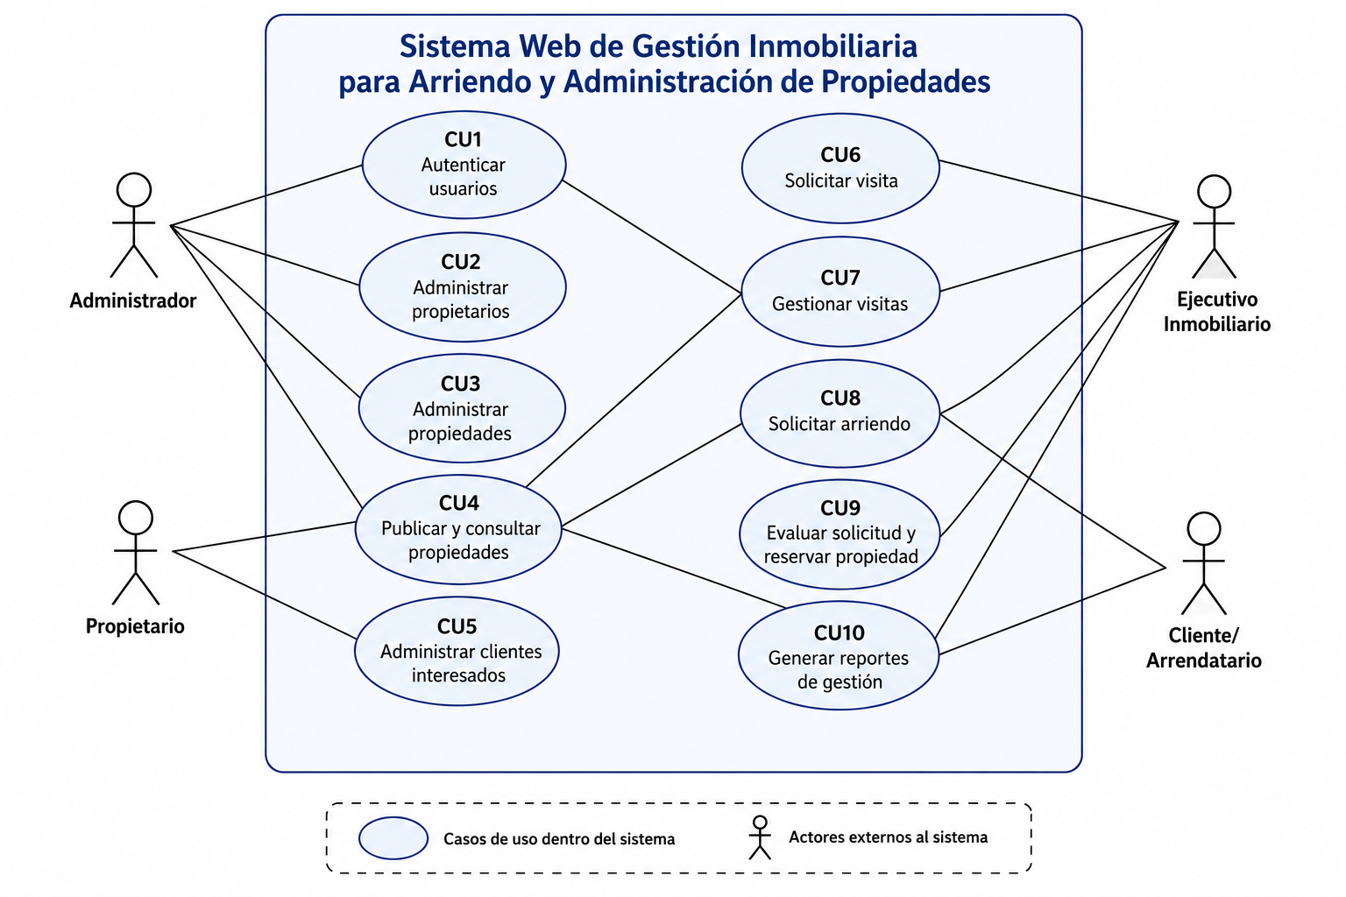

Requerimientos no funcionales
- La aplicación debe ser responsive, permitiendo su utilización desde computadores, tabletas y teléfonos móviles.
- La solución deberá implementar una arquitectura que permita separar interfaz, lógica de negocio y persistencia de datos.
- La aplicación deberá utilizar React, HTML y CSS para el frontend; Node.js y Express para el backend; y MongoDB como sistema de base de datos NoSQL.
- El sistema deberá implementar autenticación segura y control de acceso basado en roles y permisos.
- Las contraseñas deberán almacenarse utilizando mecanismos seguros de hashing y las sesiones o tokens deberán administrarse de forma segura.
- Los formularios deberán incorporar validaciones tanto en frontend como en backend y proporcionar mensajes claros ante datos incorrectos.
- El sistema deberá garantizar que un propietario solamente pueda consultar las propiedades asociadas a su cuenta y no tenga acceso a información correspondiente a otros propietarios.
- La información privada de los propietarios no deberá mostrarse públicamente en las publicaciones de las propiedades.
- Las reglas relacionadas con estados de propiedades, superposición de visitas, evaluación de solicitudes y reservas deberán validarse en la lógica de negocio del backend.
- Las propiedades, propietarios, clientes y usuarios que posean operaciones históricas relacionadas no deberán eliminarse físicamente cuando ello afecte la trazabilidad de la información.
- Las imágenes de las propiedades deberán cumplir restricciones de formato, tamaño y cantidad definidas para la aplicación.
- La plataforma deberá mantener una bitácora básica de operaciones relevantes, especialmente cambios de estado de propiedades, visitas, evaluaciones y reservas.
- Las consultas habituales del catálogo y los filtros de búsqueda deberán proporcionar tiempos de respuesta adecuados para una aplicación web.
- La interfaz deberá proporcionar mensajes claros respecto del resultado de solicitudes de visitas, cambios de estado, evaluaciones y disponibilidad de las propiedades.

Entregables mínimos sugeridos por grupo
- Repositorio con estructura frontend, backend y base de datos claramente organizada.
- Prototipo funcional con navegación, autenticación, formularios, tablas/listados, catálogo de propiedades, filtros, carga o visualización de imágenes y diseño responsive.
- Implementación de los perfiles principales: Administrador, Ejecutivo Inmobiliario, Propietario y Cliente/Arrendatario.
- API REST o servicios backend documentados según los casos de uso seleccionados.
- Modelo de datos en MongoDB, contemplando como mínimo usuarios, propietarios, clientes, propiedades, imágenes o referencias asociadas, visitas y solicitudes de arriendo.
- Datos iniciales suficientes para demostrar diferentes propietarios, tipos de propiedades, estados, clientes, visitas y solicitudes.
- Implementación y evidencia de las reglas de negocio relacionadas con estados de las propiedades, prevención de visitas superpuestas, evaluación de solicitudes y reserva de inmuebles.
- Evidencia de integración Fullstack mediante flujos end-to-end, desde las interfaces desarrolladas en React hasta los servicios Node.js/Express y la persistencia en MongoDB.
- Evidencia funcional del flujo principal: consulta de propiedad → solicitud de visita → gestión de visita → solicitud de arriendo → evaluación → reserva de propiedad.
- Usuarios de prueba correspondientes a los diferentes perfiles y capturas de las principales funcionalidades implementadas.

